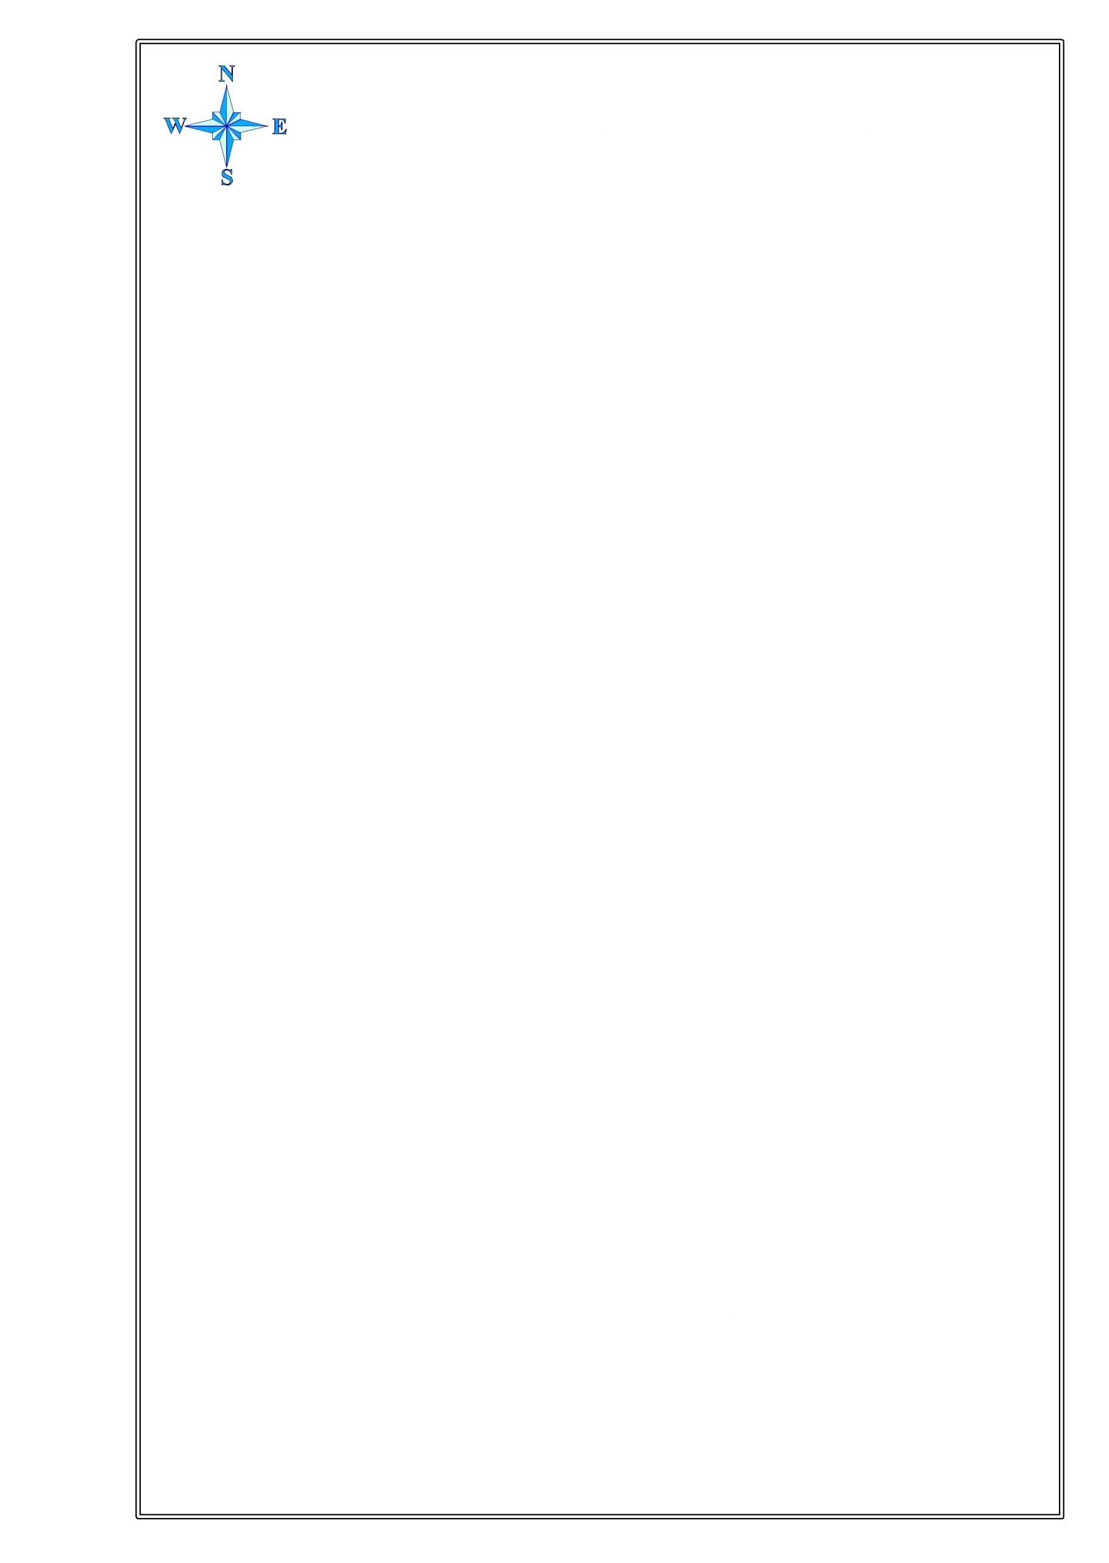

**СХЕМА ВОДНОГО ОБЪЕКТА**

*Наименование*

*водного объекта*

*Площадь, га*

*Местоположение*

*Муниципальное*

*образование*

Озеро Бол. Среднее

48

10,0 км СЗ

с. Покровское

Ярковский муниципальный район

*Субъект*

*РФ*

Тюменская

область

Описание границ рыбоводного участка:

т.1 - 57°18′01″С / 66°37′55″В;

т. 2 - 57°18′09″С / 66°38′39″В;

т. 3 - 57°17′50″С / 66°′38″18″В.

Границы рыбоводного участка определены последовательным соединением точек 1, 2 и 3 по береговой линии водного объекта.

Система координат WGS 84.

Схема № 3